HỘI THÁNH TIN LÀNH VIỆT NAM (MN)  CHI HỘI TÔ HIẾN THÀNH  BAN CƠ ĐỐC GIÁO DỤC |  | * Họ và tên: ________________________  * Năm sinh: _________ ĐT: ___________  * Lớp TCN: ________________________
LỜI SỐNG HẰNG NGÀY
Điểm

Bài số
17/26
Kinh Thánh: Ê-sai 43-48
Thời gian: Từ ngày 26.04.2026 – 03.05.2026

I. Đọc Kinh Thánh: Hãy khoanh tròn những đoạn Kinh Thánh quý vị đã đọc xong trong tuần này:
Ê-sai 43, 44, 45, 46, 47, 48.
II. Thực hiện theo yêu cầu của từng câu sau và cho biết địa chỉ đầy đủ, cụ thể:
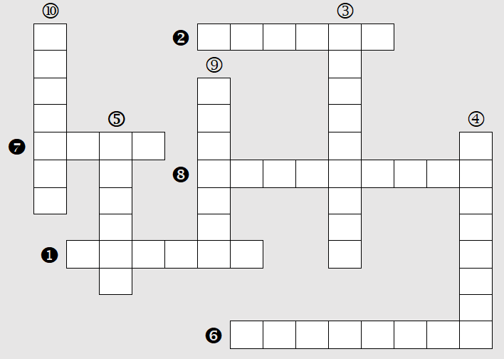
- Hoàn thành ô chữ

Hàng ngang:
1. Sự phạm tội Y-sơ-ra-ên được ví như ....? | * KT __________
2. Chúa phán: "hãy .... đi, hầu cho ngươi được xưng công bình"? | * KT __________
6. Chúa phán cùng Si-ru: "Dầu ngươi không biết ta, ta sẽ ... ngươi"? | * KT __________
7. Tên của một dân tộc Chúa hứa sẽ khiến quy phục Si-ru? | * KT __________
8. Chúa phán với dân sự: "Hãy nhớ mọi sự đó, hãy tỏ ra là đấng ...! " | * KT __________

Hàng dọc:
3. Chúa dùng gì để thử luyện Y-sơ-ra-ên? | * KT __________
4. Người nào xa cách sự công bình? | * KT __________
5. Điều Chúa sẽ làm cho nhà Gia-cốp "từ trong lòng mẹ" cho đến chừng "đầu râu tóc bạc"?| *KT __________
9. Hình ảnh so sánh đông đúc của dòng dõi Y-sơ-ra-ên: "dòng dõi ngươi như cát, hoa trái của ... ngươi như sạn?"
| * KT __________
10. Vật liệu người thợ rèn dùng làm ra các vật dụng, và cả thần tượng? | * KT __________

- Điền vào chỗ trống và chép lại đầy đủ câu Kinh Thánh:
………… ta…………ta…………ta…………ta………..ta……….ta…………..ta………
Đáp án:

- Nối dữ liệu Cột A tương ứng với Cột B. Trưng dẫn Kinh Thánh

- Người cứng lòng
- Vầng đá
- Si-ru
- Y-sơ-ra-ên
- Người xức dầu của Chúa
- Xa cách sự công bình
- Kẻ lựa chọn của Chúa
- Chảy ra nước

Đáp án:

- Nối dữ liệu Cột A tương ứng với Cột B. Trưng dẫn Kinh Thánh

- Người ác
- Con gái Canh-đê
- Nhà Gia-cốp
- Đức Giê-hô-va
- Chẳng hưởng sự bình an
- Đấng mở lối trong biển
- Được Chúa bổng ầm từ trong lòng mẹ
- Trốn trong nơi tối tăm

Đáp án:

- Việc mới mà Chúa sắp làm cho dân Y-sơ-ra-ên là gì?

- Mở lối trong biển và đường vượt qua dòng nước mạnh
- Vạch một con đường trong đồng vắng, và khiến những sông chảy trong nơi sa mạc.
- Đập bể vầng đá để nước văng ra cho dân sự uống.
- Rót nước trên kẻ khát, cho suối chảy nơi đất khô.
Đáp án:

- Tìm câu Kinh Thánh có đề cập đến một dụng cụ được dùng trong đời sống như hình sau? Ghi đầy đủ câu Kinh Thánh + địa chỉ
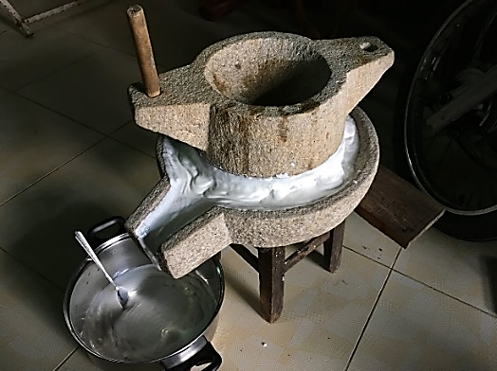
Đáp án:


THÔNG BÁO
- Hạn nộp bài 17/26: 03.05.2026. Bài nộp xin bỏ vào thùng Thu bài đọc Lời Sống Hằng Ngày.
Bài nộp trễ không được tính điểm. Không tính điểm bài nộp nhiều lần hoặc làm bằng bút chì.
Không được viết tắt các danh của Ba Ngôi Đức Chúa Trời.
- Quý tín hữu có thể quét mã QR để tải bài làm, hoặc tải từ link:
https://httltohienthanh.org/co-doc-giao-duc/loi-song-hang-ngay
- Nhận bài: tại lớp Trường Chúa Nhật hoặc bàn Tiếp Tân / phòng Trường Chúa Nhật.
- Mời quý tín hữu tích cực tham gia chương trình này.
Chương Trình LỜI SỐNG HẰNG NGÀY

